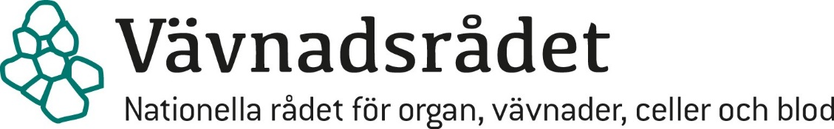
Nationell kurs ”Donation av könsceller från tredjepartsdonator”
26-27 september 2019, Elite Stora Hotellet, Linköping.
Kursledning: Stefan Zalavary, Susanne Liffner, Elizabeth Nedstrand, Gunilla Sydsjö (RMC, Linköping), Catharina Lindborg (Nationell utbildningssamordnare Vävnadsrådet).
Program
Torsdag 26 september
11.30 -12.30 Registrering och Lunch
12.30 – 12.40 Välkommen | Kursledningen
12.40 – 13.15 Arbetet i VOG könsceller; Bakgrund/framtid, presentation av hemsidan | Helena Wallström (ordf VOG könsceller)
13.15 – 13.45 Projektet ”Svensk Gametbank”. Lägesbeskrivning | Stefan Zalavary, Susanne Liffner
13.45 -14.30 Socialstyrelsen – Lagar och regelverk - tredjeparts/embryodonation av könsceller. Nutid/framtid | Tesi Aschan, jurist
14.30 – 15.00 Fika
15.00 -16.00 Är det en rättighet att få biologiska barn? Hur hanterar svensk lagstiftning och professionen etiska dilemman knutna till denna fråga? | Judith Lind (Institutionen för Tema, Tema Barn, Linköpings Universitet)
16.00 -17.00 Etiska aspekter, altruistisk donation, var går gränsen för ersättning – inkl diskussion | Elizabeth Nedstrand  Gunilla Sydsjö, Susanne Liffner
17.15 Guidad historisk rundvandring
19.30 Gemensam middag Stora Hotellets Restaurang

Fredag 27 september
09.00-09:45 Presentation: Enkät DD/ED | Elizabeth Nedstrand
09.45-10.45 Erfarenheter av ED utomlands | Cilla Holm
10.45– 11.00 Fika
11.00 – 12.00 Rättsliga rådet – Bedömningar vid tredjepartsdonation | Lena Marions, Docent, Södersjukhuset
12.00 – 13.00 Lunch
13.00 - 14.00 ”Framtida/nutida” tekniker för att bestämma släktskap – konsekvenser vid donation? | Andreas Tillmar, Docent  FoU-teknikansvarig, Avd för rättsgenetik och rättskemi, RMV Linköping
14.00 - 14.30 Frågor/Diskussion ”DNA-teknik/släktskap” | Alla
14.30 - 15.00 Summering av kursen inklusive Fika | Kursledningen
15.00 Avslutning

